4 thủ thuật mở Local Group Policy Editor trên Windows 8/8.1
Trên Local Group Policy Editor, bạn có thể thiết lập xóa lịch sử thông báo, thiết lập khóa tài khoản để giới hạn số lần đăng nhập,... Trong bài viết dưới đây Quản trị mạng sẽ giới thiệu cho bạn 4 cách để mở Local Group Policy Editor trên Windows 8 và Windows 8.1.
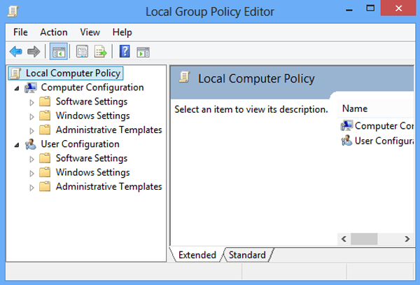
Dưới đây là 4 cách mở Local Group Policy Editor trên Windows 8:
1. Mở Local Group Policy Editor bằng cách chạy lệnh
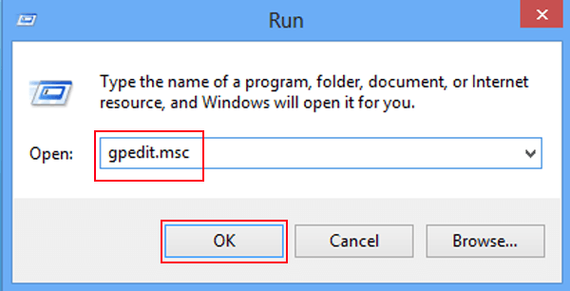
Đầu tiên bạn nhấn tổ hợp phím Windows + R để mở hộp thoại Run, sau đó nhập gpedit.msc vào cửa sổ Run rồi chọn OK.
2. Mở Local Group Policy Editor qua Command Prompt
Bước 1:
Mở Command Prompt:
Nhấn tổ hợp phím Win + R để mở hộp thoại Run, sau đó bạn gõ cmd vào cửa sổ hộp thoại Run chọn OK để mở Command Prompt.
Bước 2:
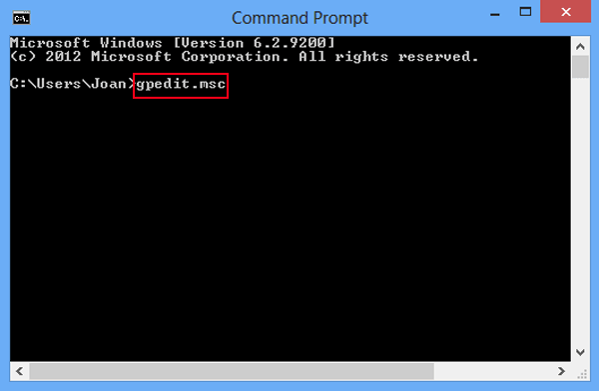
Lúc này trên màn hình sẽ xuất hiện cửa sổ Command Prompt, bạn nhập gpedit.msc vào cửa sổ Command Prompt rồi chọn OK.
3. Mở Group Policy Editor trên khung Search
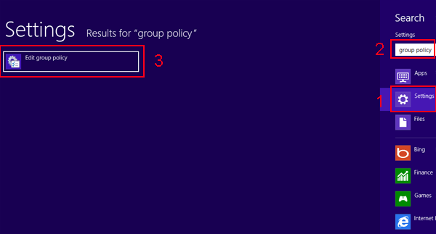
Nhấn tổ hợp phím Windows + F để mở Search, sau đó chọn Setting rồi gõ Group Policy vào khung Search rồi chọn Edit Group Policy.
4. Sử dụng shortcut Group Policy
Bước 1:
Tạo một shortcut Group Policy trên màn hình Desktop:
1. Trên màn hình Desktop, bạn kích chuột phải vào bất kỳ khoảng trống nào rồi chọn New => Text Document.
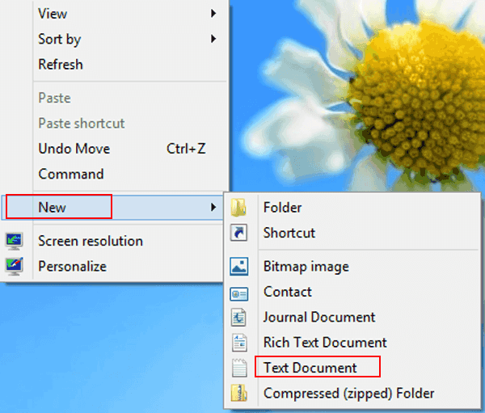
2. Trên Text document, bạn gõ gpedit.msc.
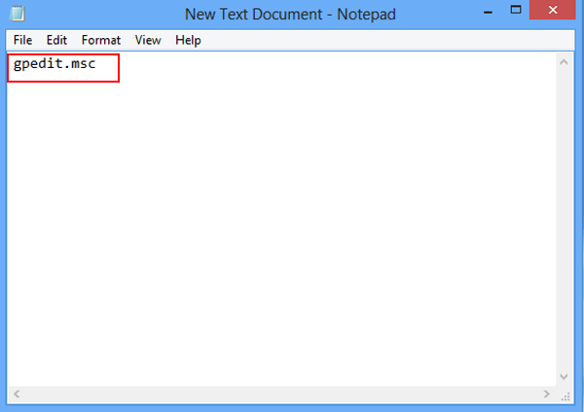
3. Lưu Text document:
- Click File chọn Save As.
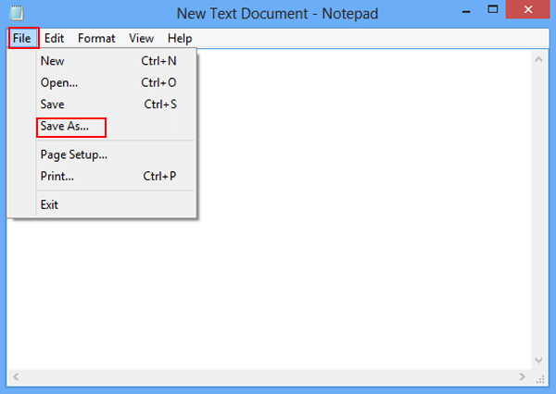
- Trên cửa sổ Save As, bạn đặt tên là file là "group policy.bat", trong mục Save as type bạn chọn All files rồi chọn Save để lưu file lại.
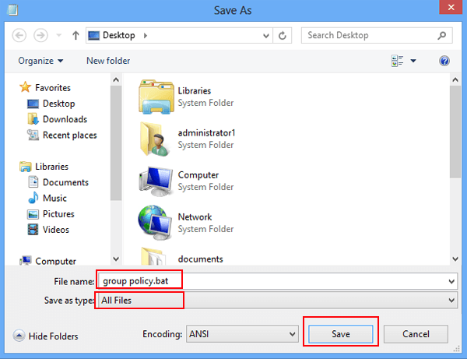
Bước 2:
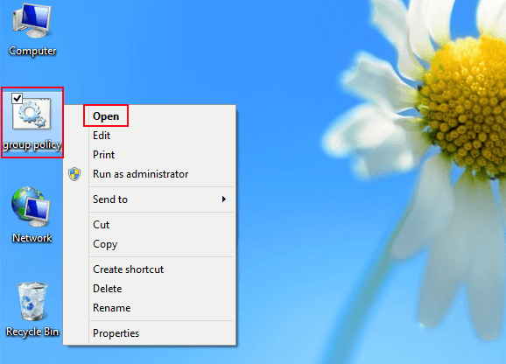
Kích chuột phải vào shortcut mà bạn vừa tạo, chọn Open.

